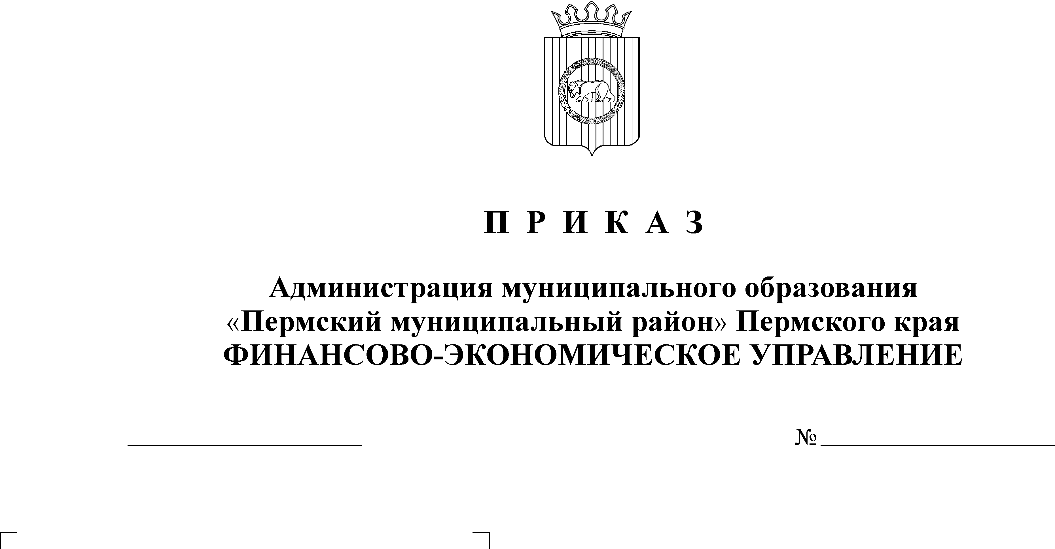
О завершении исполнения

03.12.2010
158
местных бюджетов в 2010 году

В целях организации работы по завершению исполнения местных бюджетов в 2010 году, в соответствии со статьей 242 Бюджетного Кодекса Российской Федерации и Решением Земского Собрания «О бюджете Пермского муниципального района на 2010 год и на плановый период 2011 и 2012 годов», на основании Соглашений о передаче полномочий по выполнению части функций по исполнению бюджетов сельских поселений
ПРИКАЗЫВАЮ:
1. Утвердить Порядок завершения исполнения местных бюджетов в 2010 году согласно приложению к настоящему Приказу.
2. Отделу казначейского исполнения бюджета довести настоящий Порядок до сведения сельских поселений Пермского района и главных распорядителей (распорядителей), получателей средств бюджета района.
3. Отделу казначейского исполнения бюджета и отделу учета и отчетности организовать работу по завершению исполнения местного бюджета в 2010 году в соответствии с утвержденным Порядком.
4. Контроль исполнения настоящего Приказа оставляю за собой.

Начальник финансово-экономического управления Т.Н.Гладких

